Отчет по лабораторной работе 5

Модель хищник-жертва

Шалыгин Георгий Эдуардович

Содержание

# 1 Цель работы

Изучить построение математической модели Лотки-Вольтерры.

# 2 Задание

1. Построить график зависимости численности хищников от численности жертв, а также графики изменения численности хищников и численности жертв при следующих начальных условиях: $x_{0}=7, y_{0}=16$.
2. Найдите стационарное состояние системы.

# 3 Теоретическое введение

## 3.1 Формальная модель

Простейшая модель взаимодействия двух видов типа «хищник — жертва» - модель Лотки-Вольтерры. Данная двувидовая модель основывается на следующих предположениях:

1. Численность популяции жертв x и хищников y зависят только от времени (модель не учитывает пространственное распределение популяции на занимаемой территории)
2. В отсутствии взаимодействия численность видов изменяется по модели Мальтуса, при этом число жертв увеличивается, а число хищников падает
3. Естественная смертность жертвы и естественная рождаемость хищника считаются несущественными.
4. Эффект насыщения численности обеих популяций не учитывается.
5. Скорость роста численности жертв уменьшается пропорционально численности хищников

$$\left\{\begin{matrix}\frac{dx}{dt}=ax\left(t\right)−bx\left(t\right)y\left(t\right) \\ \frac{dy}{dt}=−cx\left(t\right)+dx\left(t\right)y\left(t\right)\end{matrix}\right.$$

В этой модели $x$– число жертв, $y$- число хищников. Коэффициент $a$ описывает скорость естественного прироста числа жертв в отсутствие хищников, $с$- естественное вымирание хищников, лишенных пищи в виде жертв. Вероятность взаимодействия жертвы и хищника считается пропорциональной как количеству жертв, так и числу самих хищников $\left(xy\right)$. Каждый акт взаимодействия уменьшает популяцию жертв, но способствует увеличению популяции хищников (члены $−bxy$ и $dxy$ в правой части уравнения).

Подробнее в [1].

## 3.2 Анализ

Стационарное состояние системы (положение равновесия, не зависящее от времени решение) будет в точке: $x_{0}=\frac{c}{d}, y_{0}=\frac{a}{b}$. Если начальные значения задать в стационарном состоянии $x\left(0\right)=x_{0}, y\left(0\right)=y_{0}$, то в любой момент времени численность популяций изменяться не будет. При малом отклонении от положения равновесия численности как хищника, так и жертвы с течением времени не возвращаются к равновесным значениям, а совершают периодические колебания вокруг стационарной точки. Амплитуда колебаний и их период определяется начальными значениями численностей $x\left(0\right),y\left(0\right)$. Колебания совершаются в противофазе.

При малом изменении модели (прибавление к правым частям малые члены, учитывающие, например, конкуренцию жертв за пищу и хищников за жертв), вывод о периодичности (возвращении системы в исходное состояние B), справедливый для жесткой системы Лотки-Вольтерры, теряет силу. Таким образом, мы получаем так называемую мягкую модель «хищник-жертва».

Вывод: *жесткую модель всегда надлежит исследовать на структурную устойчивость полученных при ее изучении результатов по отношению к малым изменениям модели (делающим ее мягкой).*

Подробнее в [2].

## 3.3 Задача

В лесу проживают х число волков, питающихся зайцами, число которых в этом же лесу у. Пока число зайцев достаточно велико, для прокормки всех волков, численность волков растет до тех пор, пока не наступит момент, что корма перестанет хватать на всех. Тогда волки начнут умирать, и их численность будет уменьшаться. В этом случае в какой-то момент времени численность зайцев снова начнет увеличиваться, что повлечет за собой новый рост популяции волков. Такой цикл будет повторяться, пока обе популяции будут существовать. Помимо этого, на численность стаи влияют болезни и старение.

# 4 Выполнение лабораторной работы

Вариант 27.

1. Зададим систему и начальные условия на Julia (fig. 1).

* 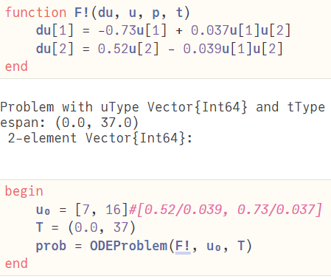
* Рис. 1: Система уравнение и начальные условия

1. Построим график колебаний и фазовый портрет(fig. 2)

* 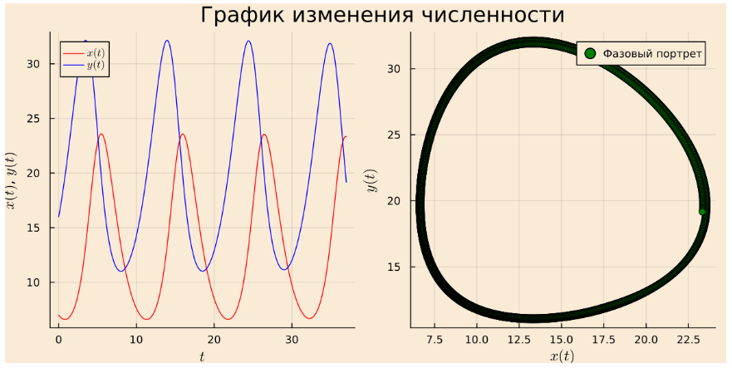
* Рис. 2: фазовый портрет первой модели

1. Теперь зададим модель в Opemmodelica (fig. 3).

* 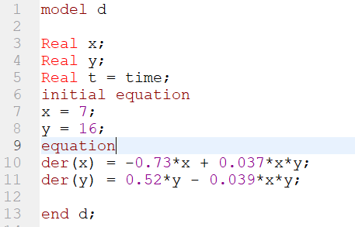
* Рис. 3: Модель в openmodelica

1. Построим фазовый портрет (fig. 4).

* 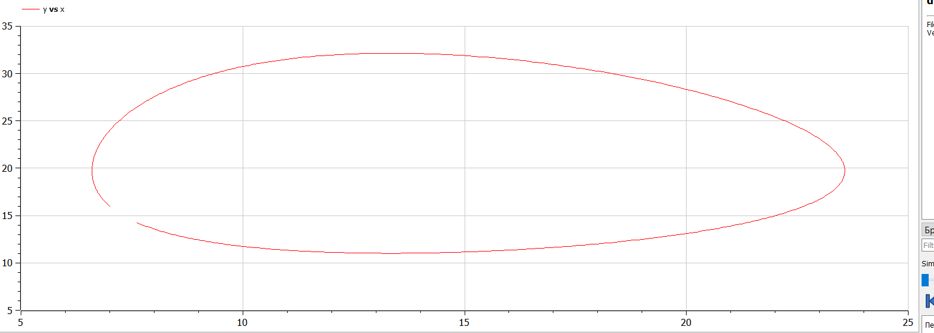
* Рис. 4: Результаты моделирования в openmodelica

1. Рассмотрим нахождение точки равновесия системы. Здесь $x_{0}=\frac{0.52}{0.039}, y_{0}=\frac{0.73}{0.037}$.
2. Зададим систему и новые начальные условия на Julia (fig. 5).

* 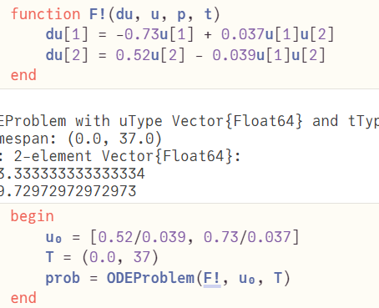
* Рис. 5: Модель с заданием условий для равновесной ситуации

1. Построим график колебаний и фазовый портрет(fig. 6)

* 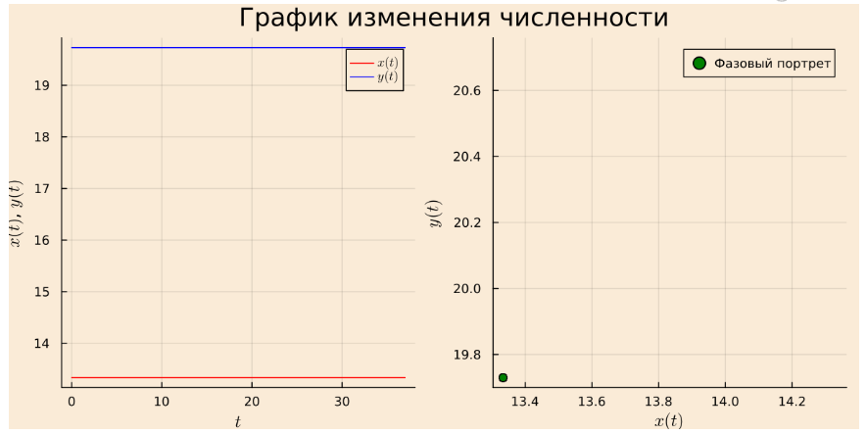
* Рис. 6: Фазовый портрет для ситуации равновесия (одна точка)

1. Теперь зададим модель в Opemmodelica (fig. 7).

* 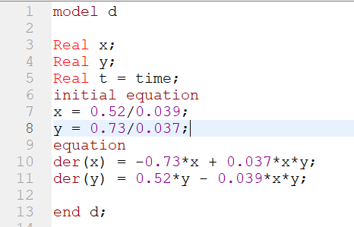
* Рис. 7: Модель 2 в openmodelica

1. Построим фазовый портрет (fig. 8).

* 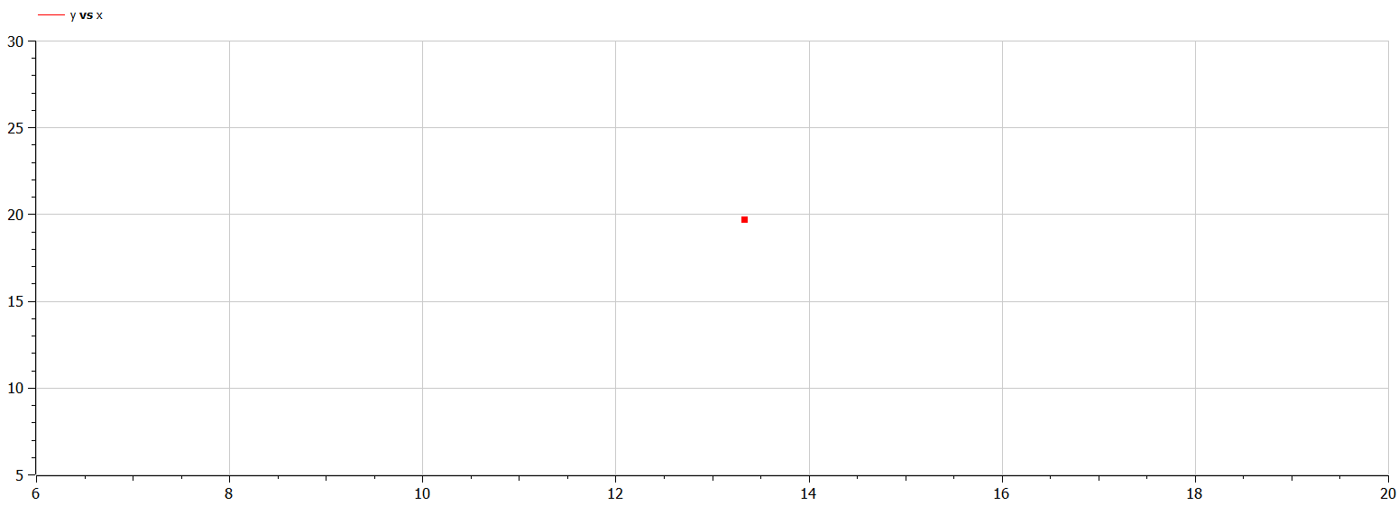
* Рис. 8: Результаты моделирования 2 в openmodelica

1. По графику видно, что система находится в состоянии равновесия, численность не изменяется.

# 5 Выводы

В итоге были рассмотрена модель хищник-жертва. С использованием Julia и OpenModelica построены фазовые портреты, найдена точка равновесия.

# Список литературы

1. В. В. Математическая теория борьбы за существование. М.: Наука, 2010. 287 с.

2. Турчин П.В. Лекция № 14. Популяционная динамика. 1986.